Тест на измерение таланта ребёнка
Эта система обследования, ориентированная на выявление способностей с 5 лет в одной из восьми сфер человеческой деятельности. Ниже описана стандартная тест-анкета, разработанная специалистами в области детской психологии, широко применяется в США. Преимущество этой системы перед другими: она достаточно проста и может проводиться не только профессиональными психологами, но и воспитателями, учителями и родителями.
Ребёнок имеет очевидные технические способности, если он:
- интересуется самыми разными механизмами и машинами;
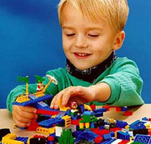
- любит конструировать модели, приборы;
- сам докапывается до причин неисправности механизмов, аппаратуры, любит загадочные поломки или сбои в работе механизмов;
- может (или пытается) чинить испорченные приборы, механизмы, использовать старые детали для создания новых игрушек, приборов, поделок, находить оригинальные решения;
- любит и умеет рисовать, «видит» чертежи и эскизы механизмов; Интересуется специальной, возможно даже взрослой технической литературой.

Ребёнок имеет музыкальный талант, если он
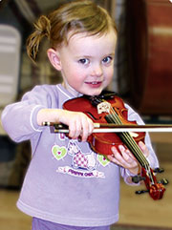
- любит музыку и музыкальные записи, всегда устремляется туда, где можно послушать музыку;
- очень быстро и легко отзывается на ритм и мелодию, внимательно вслушивается в них, легко их запоминает;
- если поёт или играет на музыкальном инструменте, вкладывает в исполнение много чувств и энергии, а также своё настроение;
- сочиняет свои собственные мелодии;
- научился или учится играть на каком-либо музыкальном инструменте
Артистический талант
- часто выражает свои чувства мимикой, жестами, движениями;
- стремится вызвать эмоциональные реакции у других, когда
с увлечением что-то рассказывает;
- меняет тональность и выражение голоса, непроизвольно подражая
человеку, о котором рассказывает;
- с большим желанием выступает перед аудиторией, любит присутствие взрослых;
- лёгко передразнивает чьи-то позы, выражение и т. п.
- пластичен и открыт новому;
- любит и понимает значение красивой и характерной одежды.
У ребёнка способности к научной работе
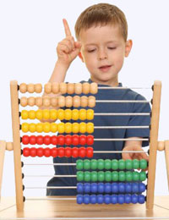
- обладает ярко выраженной способностью к пониманию и использованию абстрактных понятий, к обобщениям;
- умеет чётко выразить словами чужую и собственные мысли или наблюдения;
- любит читать или смотреть детскую техническую литературу, опережая в этом своих сверстников;
- часто пытается найти собственное объяснение причин и смысла самых разнообразных событий
- с удовольствием проводит время за созданием собственных конструкций, схем, коллекций
- не унывает и ненадолго остывает к работе, если его проект или изобретение не поддержаны.
У ребёнка незаурядный интеллект
- хорошо рассуждает, ясно мыслит, понимает недосказанное,
улавливает причины и мотивы поступков других людей;
- обладает хорошей памятью;
- лёгко схватывает новый учебный материал;
- задаёт много продуманных и оправданных ситуацией вопросов;
- любит читать книги по своей собственной «программе»;
- обгоняет сверстников по учёбе, но может не быть отличником;
- лучше сверстников информирован о событиях и проблемах,
не касающихся его непосредственно (политика, наука и т. д.);
- обладает здравым смыслом, рассудителен;
- очень восприимчив, наблюдателен, реагирует на всё новое;
У ребёнка спортивный талант
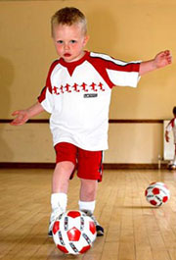
- очень энергичен, всё время хочет двигаться
- смел до безрассудности, не боится синяков и шишек;
- почти всегда берёт верх в «потасовках», выигрывает в спортивных играх;
- ловко управляется со спортивным инвентарём;
- лучше многих сверстников развит физически и координирован в движениях;
- предпочитает спокойным развлечениям даже бесцельную беготню;
- кажется, что он никогда не устаёт;
- у него есть свой герой-спортсмен
У ребёнка литературное дарование
- рассказывая о чём-либо, умеет придерживаться сюжета,
не теряет основную мысль;
- любит фантазировать;
- выбирает в своих рассказах слова, которые передают
эмоциональное состояние героев;
- изображает персонажей своих фантазий эмоциональными, очеловеченными и т. п.;
- любит писать рассказы, стихи, не боится начать писать роман о собственной жизни

Художественные способности
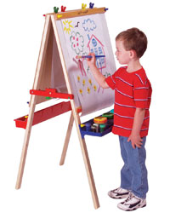
- не находя слов прибегает к рисунку или лепке, чтобы выразить свои эмоции
- в своих рисунках отображает всё разнообразие предметов и людей;
- серьёзно относится к произведениям искусства;
- охотно лепит, рисует, чертит, комбинирует краски и материалы;
- стремится создать какое-либо произведение, имеющее прикладное значение – украшение для дома, одежды и т. д.
- высказывает своё мнение о классических произведениях.
Оценка результатов
Информация, полученная в ходе обследования, поможет вам выявить к каким видам деятельности предрасположен ребёнок. Необходимо знать: талант имеет свойство долгое время вести «скрытый образ жизни». Поэтому, чтобы отследить динамику развития ребёнка, диагностику следует повторять неоднократно.
В подготовке статьи использованы материалы книги Н. Преображенской «Ваши творческие способности» Издательство «У-Фактория» 2004 г. Автор: Румянцева Нина

